Конус

Уявимо, що прямокутний трикутник AOB з прямим кутом O обертається навколо сторони AO (рис. 1). Під час обертання утворюється фігура, яку називають конусом. Круг із центром O, який утворився в результаті обертання сторони OB, називають основою конуса, а фігуру, яка утворилася в результаті обертання сторони AB, називають бічною поверхнею конуса. Bідрізки, що утворюють бічну поверхню конуса, називають твірними конуса (рис. 2).
Усі твірні конуса є рівними й утворюють рівні кути з площиною основи.
Спільний кінець усіх твірних конуса називають вершиною конуса. На рисунку 1 точка A — вершина конуса.
Пряму, яка проходить через вершину конуса та центр його основи, називають віссю конуса. На рисунку 1 пряма AO — вісь конуса. Вісь конуса перпендикулярна до площини його основи.
Висотою конуса називають перпендикуляр, опущений з вершини конуса на площину основи. Основою висоти конуса є центр його основи.Висота конуса належить його осі. На рисунку 1 відрізок AO — висота конуса.
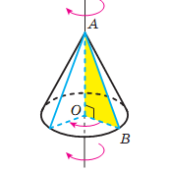  Рис. 1 | 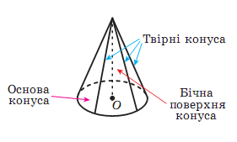  Рис. 2

Конус так само, як і циліндр, є тілом обертання.
Якщо конус перетнути площиною, що проходить через його вісь, то в перерізі утвориться рівнобедрений трикутник, бічні сторони якого — твірні конуса, основа — діаметр основи конуса (рис. 3). Такий переріз називають осьовим перерізом конуса.
Уявимо собі, що поверхню конуса розрізали по колу основи та деякій твірній (рис. 4), а потім розгорнули на площині. Отриману фігуру називають розгорткою конуса на площину або просто розгорткою конуса (рис. 5). Вона складається з круга, що дорівнює основі конуса, і кругового сектора, який називають розгорткою бічної поверхні конуса.
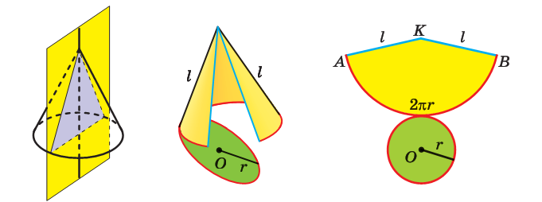
Рис.3 | Рис.4 | Рис.5
Якщо твірна конуса дорівнює l, а радіус основи конуса — r, то радіус кругового сектора дорівнює l, а довжина дуги сектора — $2πr$.
Нехай градусна міра кута AKB (рис. 5) дорівнює $α$. Тоді довжина дуги AB дорівнює $\frac{πlα}{\text{180}}$. Маємо: $2πr=\frac{πlα}{\text{180}}\text{.}$ Звідси
$$α=\frac{\text{360}r}{l}\text{.}$$
За площу S_{б} бічної поверхні конуса приймають площу розгортки його бічної поверхні. Маємо: $S_{б}=\frac{{πl}^{2}α}{\text{360}}$. З урахуванням рівності (1) отримуємо: $S_{б}=\frac{{πl}^{2}}{\text{360}}⋅\frac{\text{360}r}{l}=π\text{rl}\text{.}$
Отже, площу бічної поверхні конуса обчислюють за формулою

де r — радіус основи конуса, l — довжина твірної конуса.
Площею повної поверхні конуса називають суму площ бічної
поверхні та основи конуса.
Маємо:
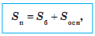
де S_{n}— площа повної поверхні конуса, S_{осн} — площа основи конуса.
Площа основи конуса дорівнює $S_{\text{осн}}={πr}^{2}$. Тоді отримуємо формулу
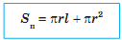
Об’єм конуса V з площею основи S і висотою h можна обчислити за формулою
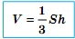
Якщо радіус основи конуса дорівнює r, то дану формулу можна записати у вигляді
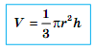
Приклад 1. Прямокутний трикутник, гіпотенуза якого дорівнює 10 см, а катет 8 см обертається навколо цього катета. Знайти площу основи утвореного конуса.
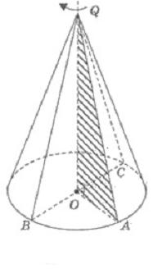Мал.1
Розв’язання
1) (мал.1). QА= l =10см, QO = h =8см. В ∆QОА:
$$\text{OA}=r=\sqrt{l^{2}−h^{2}}=\sqrt{{\text{10}}^{2}−8^{2}}=6(\text{см})$$
2) Тоді площа основи $S={πr}^{2}=π⋅r^{2}=π⋅6^{2}=\text{36}π({\text{см}}^{2})$.
Приклад 2. Довжина кола основи конуса дорівнює 4π см. Знайти площу осьового перерізу конуса, якщо він є прямокутним трикутником.
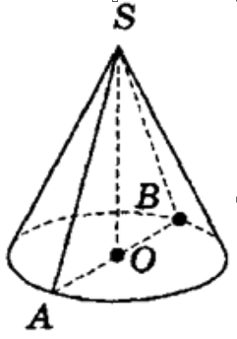
Розв’язання
1) Нехай трикутник SАВ - осьовий переріз конуса, $∠\text{BSA}={\text{90}}^{∘}$(див. мал. вище ).
2) Позначимо ОВ = ОА = r. За умовою 2πr = 4π, тоді r = 2 см.
3) $Δ\text{BSA}−$рівнобедрений прямокутний: $∠\text{SBO}=\frac{{\text{180}}^{∘}−{\text{90}}^{∘}}{2}={\text{45}}^{∘}$.
4) У трикутнику $\text{SOB}:$$∠\text{BSO}={\text{90}}^{∘}−{\text{45}}^{∘}={\text{45}}^{∘}$, тому $\text{SA}=\text{OB}=2\text{см}$.
5) $S_{Δ\text{ASB}}=\frac{1}{2}\text{AB}⋅\text{SO}=0,5⋅4⋅2=4({\text{см}}^{2})\text{.}$
Приклад 3. Знайти об’єм конуса, якщо його осьовим перерізом є правильний трикутник зі стороною 12 см.
Розв’язання
1) Нехай трикутник SАВ - осьовий переріз конуса, SA=SB=AB=12 cм.
2) Тому радіус основи r=AB/2=12/2=6см.
3) У трикутнику SOA висота $h=\text{SA}=\sqrt{{\text{SA}}^{2}−{\text{AO}}^{2}}=\sqrt{\text{144}−\text{36}}=6\sqrt{3}\text{см}\text{.}$
4) Об’єм конуса $V=\frac{1}{3}{πr}^{2}h=\frac{1}{3}π⋅6^{2}⋅6\sqrt{3}=\text{72}\sqrt{3}π{\text{см}}^{2}$.
Питання для рефлексії
1. Яке тіло називають конусом?
2. Опишіть, що називають бічною поверхнею конуса.
3. Що називають основою конуса? віссю конуса? висотою конуса?
4. Що називають осьовим перерізом конуса?
5. З яких фігур складається розгортка конуса?
6. Що приймають за площу бічної поверхні конуса?
7. За якою формулою обчислюють площу бічної поверхні конуса?
8. За якою формулою обчислюють площу повної поверхні конуса?

